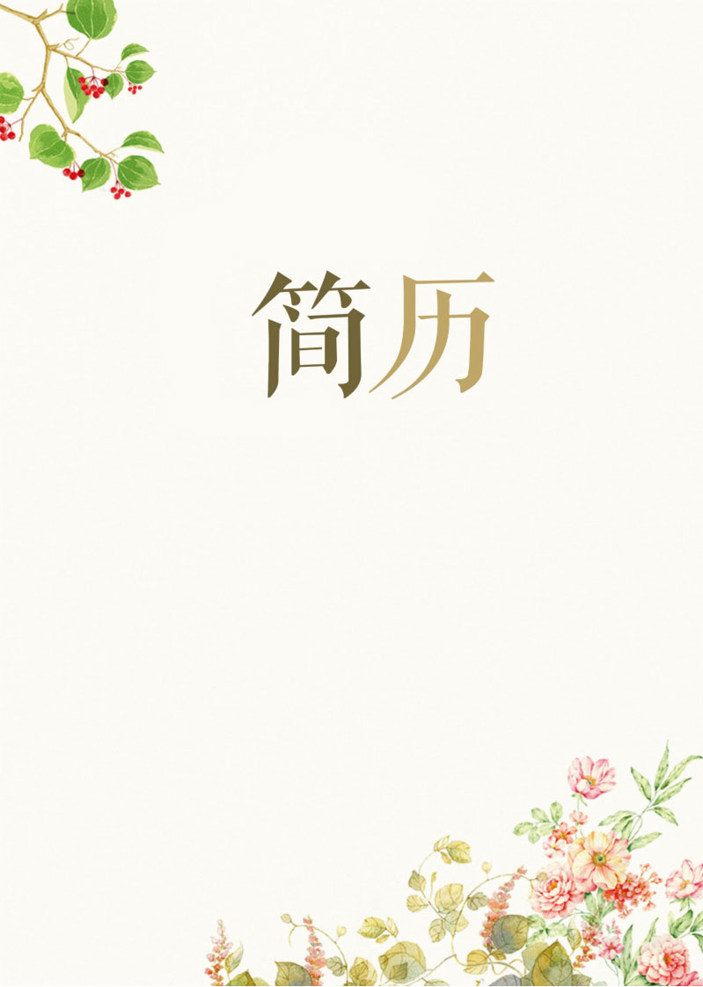
姓名：何长娇
电话：18778461616
邮箱：1395831352@qq.com
2016.09~2020.07 广西民族师范学院 美术学专业（本科）

主修课程：油画，艺术概论，中外美术史，心理学，教育学，大学英语，思想道德基础，计算机课程等等

教育背景

何长娇
求职意向：美术老师

生日：1996.09.09
电话：18778461612
邮箱：1395831352@qq.com
籍贯：广西省贺州市望高镇
政治面貌：团员



2016.10~2017.06 院学生会秘书部 成员
负责志愿者相关活动的秘书部工作，配合秘书长做好主席团工作的安排和落实。对工作分派，确保各部、各班工作具体到人认真及时地完成上级分配的工作，在活动的策划审核时发挥创新意识，工作得到学校老师认可。
2016.09~201806 院志愿者协会 干事、部长
1、积极参与志愿者的各项活动，领导其他干事一起参与各类志愿者的工作策划；
2、热爱公益，擅于学习思考，有责任心和进取心，工作主动性强，具有较强的沟通能力和表格撰写能力；
4、在协管期间，严明纪律制度，勤恳教学，认真履行工作职责；
2016年 : 特殊小学支教，两次。 卜利小学支教，一次。
2017年 : 卜利小学墙绘。
2018年 : 圆博园崇左三月三国际旅游节志愿者，卜利小学支教，新和小学支教

工作经验

大学英语b级证书
国家计算机等级一级证书
普通话二乙证书
熟练使用office办公软件

技能证书
荣誉奖励
易班知识竞赛一等奖
美术学院优秀志愿者奖
美术学院优秀干部奖
干部培训结业证

工作能力
个人评价

- 性格乐观开朗，为人陈恳，乐于助人、富有爱心；
- 丰富的工作经验和较强的组织、沟通能力；
- 上进心强、勤奋好学，不断提高自身能力和综合素质；
- 工作主动积极，能吃苦耐劳，富有责任感和团队合作精神。

85 %

87 %
88 %

83 %

领导能力
学习能力
创新能力
适应能力
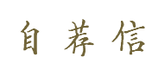
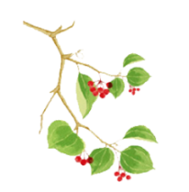
尊敬的领导：
您好!
真诚地感谢你从百忙之中抽出时间来看我的自荐材料。我是一名即将毕业的本科毕业生。我很荣幸有机会向您呈上我的个人资料。
我叫何长娇，是广西民族师范学院美术学专业毕业生。在大学四年中我没有荒废学业，经过四年的锻炼，我的整体素质有了较大的提高。在大学里，我努力学习专业知识，刻苦钻研。在校期间，加入学生会秘书部勤劳工作和担任志愿者部长，具有一定的工作能力和组织协调能力。此外我还具有较强的责任心，能吃苦耐劳、诚实、自信、敬业；具备持之以恒的毅力，并能脚踏实地的办好每一件事情。
在大学几年的学习和实践过程中，我充分认识到不论是从事什么工作，踏实肯干的精神，坚韧不拔的意志，团结合作的协作精神都是必不可少的，而这些方面恰恰是我在学习过程中注重锻炼和发展的，在以后的工作中，无论从事何种职业，它们也必将得到发挥和发展。
过去并不代表未来，勤奋才是真实的内涵。对于实际工作我相信，凭我的知识和能力、热情与毅力、诚恳与敬业，定能很快适应贵单位的环境，胜任自己的工作我能很快的适应工作坏境，熟悉业务，并且在工作中不断学习，不断完善自己，做好本职工作。期待您的反馈！
此致
敬礼!
何长娇 2019年4月5日





